ثانوية أحمد لولو- سوق أهراس التاريخ: 22 -01- 2009
الأستاذ: نشمه
المستوى: 3 علوم تجريبية(2) المدة: ساعة
الفرض الأول للفترة الثانية

دارة تحتوي على التسلسل وشيعة ( r ، L=0.250H ) و مولد مثالي للتوتر الثابت E= 6 V و مقياس أمبير
رقمي مقاومته الداخلية مهملة و قاطعة

1/ ارسم مخططا للدارة الكهربائية المستعملة ؟
2/ صل بالدارة مقياس فولط رقمي يسمح بقياس التوتر بين طرفي الوشيعة
3/ نغلق القاطعة فنقرأ على أجهزة القياس في النظام الدائم القيم U_{L}=5.9V ، I=0.4A
احسب المقاومة الداخلية للوشيعة
4/ في النظام الانتقالي نضيف للدارة مقاومة R=10Ω . ما هي الظاهرة الملاحظة في الدارة
5/ على المخطط المبين في الشكل بين كيفية توصيل راسم الاهتزاز المهبطي لمشاهدة i=f(t)
6/عين بيانيا ثابت الزمن للدارة ( RL ) ، عبر عن τ بدلالة L ، r ، R وبين أنه متجانس مع الزمن
7/ احسب مقاومة الوشيعة r
8/ عند اللحظة t=5τ تصل شدة التيار إلى قيمة عظمى ، ما هو النظام القائم في الوشيعة
9/ عبر عن r بدلالة I_{max} ، R ، E و احسب قيمتها
10/ احسب الطاقة المخزنة في الوشيعة في النظام القائم

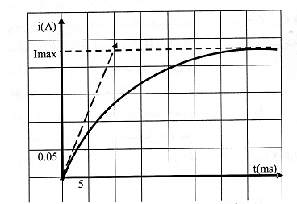

وفقكم الله

